本卷共25题，每题2分，共50分．下列各题四个选项中只有一个选项符合题意，请选出。不选、多选或错选不给分。
- 下列有关内环境成分的叙述，正确的是（ ）
A．手和脚有时会磨出“水泡”，其中的液体主要是组织液
B．血浆中含蛋白酶，可催化其中血红蛋白的水解
C．心肌细胞内CO₂浓度低于其生活的内环境
D．细胞外液渗透压的90%来源于K⁺和Cl－
- 房水是充满在眼前、后房内的一种透明清澈液体，如果房水过多，会导致青光眼。房水中蛋白质的含量仅为血浆中的1/200，葡萄糖含量约为血浆的80%，主要作用是供应虹膜、角膜和晶状体营养，并把这些组织的代谢产物运走。下列说法错误的是（ ）
A．房水中无机盐的含量可能高于血浆
B．房水属于内环境中的组织液
C．利用药物来促进房水排出是治疗青光眼的措施之一
D．房水与泪液均属于组织液，二者均为虹膜运送营养
- 听毛细胞是内耳中的一种顶端具有纤毛的感觉神经细胞，感受到声音的刺激后，听毛细胞的纤毛发生偏转，使其底部的神经末梢产生神经冲动，经神经纤维传至中枢，引起听觉。下列叙述错误的是（ ）
A．神经冲动最终传递到大脑皮层，并产生听觉
B．听毛细胞底部产生兴奋时，细胞膜外电位由正电位变为负电位
C．底部的神经末梢产生神经冲动时，Na⁺的内流不消耗ATP
D．兴奋在听毛细胞和听觉神经细胞之间以电信号的形式进行单向传导
- 下列关于神经系统功能的叙述，正确的是（ ）
A．下丘脑参与神经调节而不参与体液调节
B．短期记忆可能与新突触的建立有关
C．能听懂别人的谈话，但不能用词语表达自己的思想属于运动性失语症
D．饮酒过量的人表现为语无伦次，与此生理功能相对应的结构是小脑
- 下列与动物激素有关的说法错误的是（ ）
A．体内多种激素具有直接降低血糖的作用
B．动物激素一定是内分泌器官（或细胞）产生
C．肾上腺髓质分泌肾上腺素，受内脏神经的直接支配
D．血浆渗透压升高时，下丘脑合成和分泌的抗利尿激素增加
- 胰液的分泌调节过程如下图所示，据此判断下列叙述不正确的是（ ）
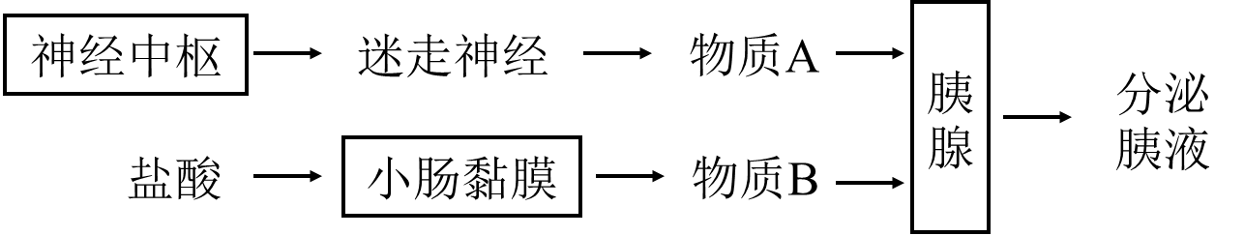
A．由图可知胰液的分泌调节方式为神经-体液调节
B．将盐酸直接注入血浆中也会促进胰腺分泌胰液
C．胰腺属于神经调节过程中反射弧的一部分
D．物质A是神经递质，物质B是促胰液素
- 下列关于体温调节的叙述正确的是（ ）
A．冬季产热多，散热少，夏季则相反
B．下丘脑有体温调节中枢，也有感受体温变化的功能
C．在高温环境中，由于外界温度高于人体，所以人体不散热
D．在高温环境中，人体内酶的活性比在低温环境中高
- 下图是人体某免疫过程的部分示意图，下列有关叙述错误的是（ ）
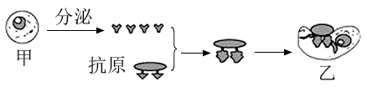
A．该图是体液免疫过程，细胞甲具备特异性识别功能
B．细胞甲分泌的物质与抗原是特异性结合的
C．抗原可来自外部环境，也可来自自身组织细胞
D．细胞乙在第二道、第三道防线中都能发挥作用
- 当果实成熟到一定程度时，呼吸速率突然升高，然后又下降，这个呼吸高峰称为呼吸骤变；随后果实便完全成熟。出现呼吸骤变时果实内还原糖含量明显升高。下图是香蕉成熟过程中的相关变化，下列说法正确的是（ ）
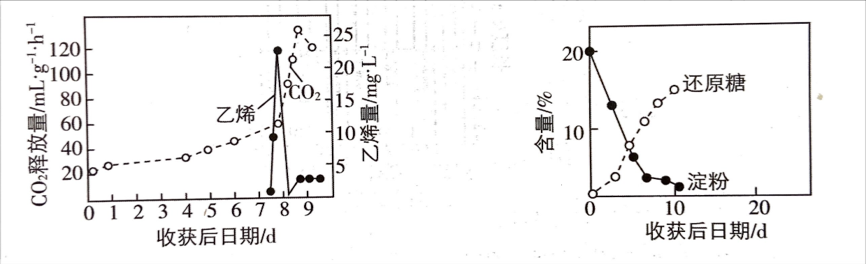
A．呼吸骤变标志着果实成熟到了可食用的程度
B．适当降低环境中CO₂浓度，可延迟果实成熟
C．呼吸骤变可能与乙烯有关，且只有成熟果实中含有乙烯
D．在植物体内，乙烯通过极性运输从产生部位运输到作用部位
- 下列关于植物激素生理作用的叙述，正确的是（ ）
A．乙烯和赤霉素均能促进果实发育，二者具有协同作用
B．茎的向光性和根的向地性都体现了生长素的两重性
C．在太空失重状态下，生长素不能进行极性运输
D．植物激素通过影响植物基因组的表达而促进或抑制植物体的生长发育
- 根据生活史的不同，生物学家将生物分为r对策生物和K对策生物。右图两条曲线分别表示r对策和K对策两类生物当年的种群数量（N_{t}）和一年后的种群数量（N_{t＋1}）之间的关系，虚线表示N_{t＋1}＝N_{t}。K对策物种的种群动态曲线有两个平衡点，即稳定平衡点（S点）和绝灭点（X点），当种群数量高于X点时，种群可以回升到S点，但是种群数量一旦低于X点就会走向绝灭。下列说法正确的是（ ）
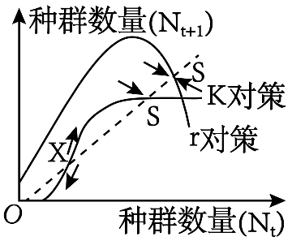
A．r对策的有害生物由于个体小，寿命短，很容易被人们彻底清除
B．K对策的生物种群增长率始终大于等于零
C．X点时，K对策生物种群增长速率最大
D．K对策生物的种群数量高于或略低于S点时，都会趋向该平衡点，因此该平衡点的种群数量就是环境容纳量
- 根据已学的知识，分析下列曲线或柱状图，其中说法不正确的是（ ）
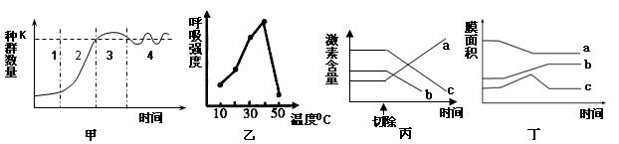
A．乙图可表示某种哺乳动物体细胞的呼吸作用强度受外界温度变化的影响
B．甲图为某种群数量增长曲线，第1阶段种群缓慢增长，第2、3阶段增长速率先快后慢
C．丙图表示给正常小狗实施垂体切除术后，随时间变化短期内小狗血液中三种激素的相对含量变化，分析可知a可以代表促甲状腺激素释放激素
D．丁图表示在抗体分泌过程中各种膜结构的面积变化，a、b、c所代表的膜结构名称以及放射性标记出现的先后顺序为：a内质网→c高尔基体→b细胞膜
- 1968年，班尼特大坝在皮斯河上游建成后，河流下游的洪水脉冲消失，导致三角洲植被的迅速变化，众多鸟类栖息的湖泊和池塘迅速萎缩。下图为大坝建成前后下游湿地生态系统发生的变化。据图分析下列说法正确的是（ ）
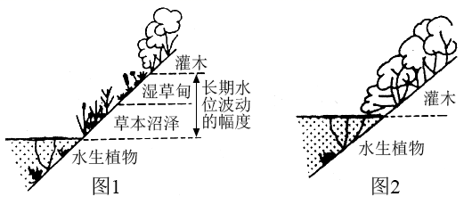
A．图 1中不同植被的分布体现了群落的垂直结构
B．据图可知长期的水位波动，会降低生态系统的稳定性
C．图示所有的动植物和无机环境构成了湿地生态系统
D．图1和图2比较可知，影响植被变化的主要原因是水位波动
- 生态学家P．A．Haefner对褐虾在不同含盐量和不同温度条件下的耐受能力进行了研究。其研究的部分数据绘成右图曲线（曲线旁的百分比为褐虾死亡率）。据图分析不正确的是（ ）
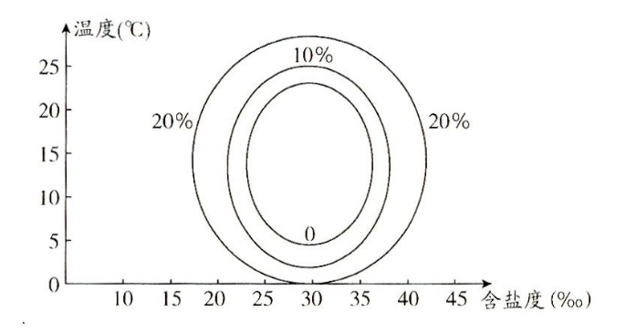
A．与15℃水温比较，5℃水温下褐虾对盐度耐受范围窄
B．在25℃水温、30‰盐度时，只有10％的褐虾能够生存
C．在20℃水温条件时，30‰左右的盐度最适宜其生存
D．由图可见，温度和盐度等因子共同影响生物的生命活动
- 下图是某生态系统一条食物链中的三个种群一年内能量流动统计的部分数据。有关叙述正确的（ ）
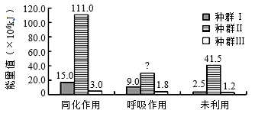
A．三个种群组成的食物链是I→II→III
B．不同营养级之间的能量流动以有机物为载体
C．第二营养级到第三营养级的能量传递效率为14%
D．种群Ⅱ全部生物的呼吸消耗能量为5.45×10⁷KJ
- 如图表示某生态系统中三种类型生物二氧化碳消耗量（相对量）的曲线图，下列正确的是（ ）
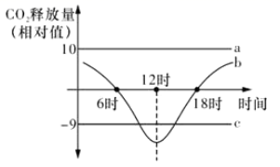
A．a、b、c都有可能是细菌
B．b曲线代表的生物可以是任何一种生产者
C．a曲线代表的生物一定是消费者
D．由a、b、c三种生物可组成一个生态系统
- 碳中和成为国家的重要战略，为研究森林生态系统的碳循环，对西黄松老龄生态系统（未砍伐50~250年）和幼龄（砍伐后22年）生态系统的有机碳库及年碳收支进行检测，结果见下表，据表分析以下结论正确的是（ ）
碳量  西黄松生态系统 | 生产者活生物量  （g/m²） | 净初级生产力  （g/m²·年） | 消费者和分解者的呼吸  （g/m²·年）
老龄 | 1 2730 | 470 | 440
幼龄 | 1 460 | 360 | 390
注：生产者活生物量：某一时刻单位面积内实存生产者的有机物总量
净初级生产力：生产者光合作用固定总碳的速率减去自身呼吸作用消耗碳的速率
A．西黄松老龄群落每平方米有30g碳用于生产者当年的生长、发育和繁殖
B．储存在生产者活生物量中的碳最终均会以CO₂的形式返回大气中的CO₂库
C．西黄松幼龄群落中每克生产者活生物量的净初级生产力小于老龄群落
D．根据年碳收支分析，西黄松老龄群落不能降低大气碳总量
- 我国传统文化中有许多关于生物学知识的论述。下列对我国古诗词中的生物学知识阐述错误的是（ ）
A．“种豆南山下，草盛豆苗稀”，实际上体现了物种间的竞争关系
B．“稻花香里说丰年，听取蛙声一片”反映稻田里只有一条食物链：水稻→害虫→青蛙
C．“螟蛉有子，蜾赢负之”体现了生物之间存在捕食关系
D．“银烛秋光冷画屏，轻罗小扇扑流萤”，萤火虫通过不同的闪光方式以及间隔上的差异，将同类的雌虫与其他类别的雌虫区别开来，体现了生态系统信息传递的功能
- 两个不同的生态系统在同时受到同等强度的干扰（a）后，其结构和功能的曲线变化情况如右图所示，据图不能得出的结论是（ ）
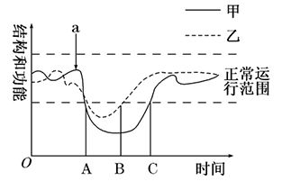
A．同等强度的干扰下，乙生态系统的抵抗力稳定性比甲强
B．同等强度的干扰下，若乙生态系统干扰提前，则B点左移
C．若甲生态系统的干扰强度增大，则C点右移
D．图中偏离正常运行范围的程度可体现恢复力稳定性的大小
- 某农场中甲、乙丙三种生物归属于三个营养级，三者的数量变化曲线（不都是消费者）如图1所示；该农场中的能量流动简图如图2所示，其中a₂和b₃分别为第二、第三营养级从上一营养级同化的能量。d₁和d₂为摄入的饲料量。下列相关叙述，正确的是（ ）
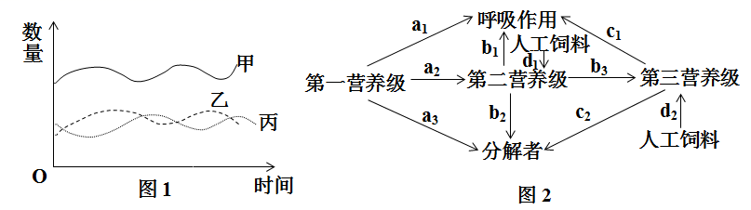
A．甲、乙、丙构成了农场的营养结构，碳循环沿着甲、乙、丙进行
B．图2中第二、第三营养级粪便中的能量分别属于a₃+d₁、b₂+d₂
C．图1中丙、乙分别属于第二、第三营养级，且乙和丙的种间关系为捕食
D．该农场中第一和第二营养级之间的能量传递效率为（a₂+d₁）/（a₁+a₂+a₃）×100％
- 泡菜发酵的微生物主要是乳酸菌，而在发酵初期，水槽内经常有气泡产生，这些气泡产生的原因及成分分别是( )
A．乳酸菌是厌氧型微生物，进行了无氧呼吸产生CO₂；气体为CO₂
B．发酵初期活动强烈的是酵母菌，其利用氧产生CO₂；气体为CO₂
C．因腌制过程中的盐进入蔬菜使蔬菜体积缩小，气体被排出；气体为空气
D．乳酸菌在发酵过程中产生了热量，使坛内温度升高，空气受热膨胀排出；气体为空气
- 下列有关实验操作流程的叙述中，错误的是（ ）
A．腐乳制作：豆腐长毛霉→加盐腌制→加卤汤装瓶→密封腌制
B．制备固定化酵母细胞：酵母细胞的活化→配制CaCl₂溶液→配制海藻酸钠溶液→海藻酸钠溶液和酵母细胞混合→固定化酵母细胞
C．土壤中分解尿素的细菌的分离与计数：土壤取样→制备培养基→涂布平板→培养观察
D．果酒果醋制作：挑选葡萄→冲洗→榨汁→酒精发酵→果酒→果醋发酵→果醋
- 下列关于果胶酶的说法正确的是（ ）
A．探究pH对果胶酶活性的影响，可用质量分数0.1%的NaOH和HCl溶液调节
B．可用果泥在单位时间内的出汁量作为果胶酶活性的检测指标
C．果胶酶是分解果胶的一种酶
D．影响果胶酶活性的因素有pH、温度、酶的抑制剂以及酶和底物的浓度
- 已知血渍的主要成分有蛋白质、脂质等，某研发中心在研制加酶洗衣粉的过程中，检测不同浓度的脂肪酶溶液对血渍中脂质类物质的去污效果，结果如图。有关叙述错误的是（ ）
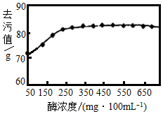
A．为排除温度对实验的影响，需保持各组实验温度相同且适宜
B．洗衣粉中的蛋白酶通常会将添加的脂肪酶迅速分解
C．选用酶浓度为250mg•100mL⁻¹的脂肪酶溶液可节约生产成本
D．洗涤沾染血渍的棉织物时，添加适量纤维素酶可提高去污效果
- 某科研小组制备了海藻酸钠-活性炭固定化微球（含菌种Bbai-1）来降解原油，下表表示不同pH和盐度对游离菌和固定化微球降解原油的影响，以下叙述错误的是（ ）
不同pH |  |  | 不同盐度
pH | 游离菌降解率/% | 固定化菌降解率/% | 盐度/% | 游离菌降解率/% | 固定化菌降解率/%
6 | 22.78 | 36.32 | 1.5 | 26.89 | 31.95
7 | 30.82 | 43.41 | 2.0 | 29.02 | 41.57
8 | 27.62 | 50.87 | 2.5 | 31.95 | 45.38
9 | 21.82 | 39.16 | 3.0 | 23.56 | 52.64
10 | 20.69 | 22.95 | 3.5 | 20.88 | 40.26
A．该固定化技术兼具吸附法和包埋法的优点
B．菌种Bbai-1经固定化后对环境的耐受性增强
C．与固定化菌相比，游离菌的降解原油能力较弱
D．在pH=8、盐度=3%时，接种量越大降解率越高

第Ⅱ卷(非选择题 共50分)
本卷共5题，共50分.请在答题卡上作答。
- （8分）下图是人体细胞直接与内环境进行物质交换的示意图，A、B、C、D表示的是结构，①、②、③、④表示的是液体，箭头方向表示物质交换的方向，请回答下列问题：
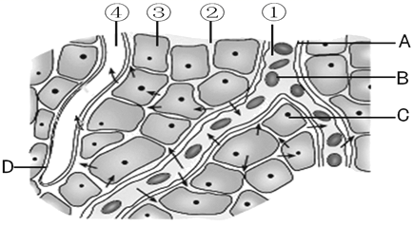
（1）肌肉注射是将药物注射到_____（填序号）（1分），D的管壁细胞直接生活的内环境是_____（填序号）（1分）。
（2）②与①相比，成分中明显减少的物质是__________。
（3）④的流动受到阻碍，人体将会出现__________现象。
（4）在下面方框中画出内环境各成分的联系图，要求写出具体成分的名称。
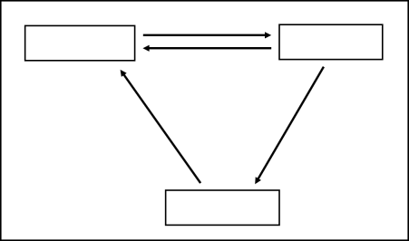
- （8分）目前，新型冠状病毒（属于RNA病毒）仍在全球肆虐，各国研制的疫苗相继投入使用。我国接种的新冠疫苗主要是灭活疫苗，疫苗需接种2剂，为了确定最佳接种方案，对2剂之间的间隔时间进行了临床实验研究，如表所示。
组别 |  | A₁ | A₂ | B₁ | B₂ | C₁ | C₂ | D₁ | D₂
接种试剂剂量  （μg/针） | 疫苗 | 8 | 0 | 4 | 0 | 4 | 0 | 4 | 0
接种试剂剂量  （μg/针） | 生理盐水 | 0 | 8 | 0 | 4 | 0 | 4 | 0 | 4
第一针接种时间 |  | 第 0 天
第二针接种时间 |  | 不接种 |  | 第 14 天 |  | 第 21 天 |  | 第 28 天
相应抗体相对含量 |  | 14．7 | 0 | 169．5 | 0 | 282．7 | 0 | 218．0 | 0
（1）新冠病毒疫苗接种工作在全国范围有序推进。下列说法错误的是_____（1分）
A．接种疫苗属于疾病防控中的保护易感人群 B．新冠病毒疫苗注射到人体后首先进入组织液
C．健康人接种了新冠疫苗后就不需要戴口罩 D．新冠病毒在人体肺部细胞能够大量繁殖
（2）从表中可看出，接种2剂比接种1剂效果要好，接种2剂的目的是使机体产生___________（1分），其特点是__________________________________________________。
（3）接种疫苗后，机体产生的免疫活性物质有___________________。
（4）B₁组效果不如C₁组的原因可能是____________________________________________________。
- （7分）研究发现，脱落酸(ABA)可以抑制GAMYB基因的表达，同时可激活ABI5基因的表达，ABI5蛋白可激活种子中脱落酸介导的基因转录，从而导致种子休眼。细胞分裂素(CK)可以激活ARRs基因的表达，从而抑制ABI5基因的转录，解除种子休眠，使种子进入萌发状态。赤霉素(GA)能够抑制DELLA蛋白的合成。激素与蛋白质的关系见下图，并回答下面问题：
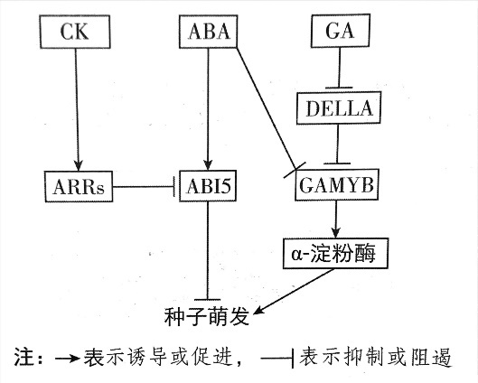
（1）由图可知，______________________在促进种子萌发方面具有协同作用；_______________________在种子萌发方面具有拮抗作用。
（2）由题可知，植物的生长发育过程中，各种植物激素并不是孤立地起作用的，而是_____________（1分）。
（3）研究表明，脱落酸在高温条件下容易降解。在自然界中存在这样一种现象：小麦、玉米在即将成熟时，如果经历持续一段时间的干热之后又遇大雨的天气，种子就容易在穗上发芽。请对此现象进行解释。____________________________________________________________________________。
- （12分）黑带食蚜蝇是一种重要的经济昆虫，其幼虫（无翅）喜食各种蚜虫。经变态发育为有翅的成虫，可以成群地长距离迁飞。研究者以我国某岛屿为试验站，对黑带食蚜蝇的迁飞行为展开研究。
（1）黑带食蚜蝇幼虫与蚜虫间具有_____关系（1分），该试验站内所有的黑带食蚜蝇形成的集合称为______（1分）。
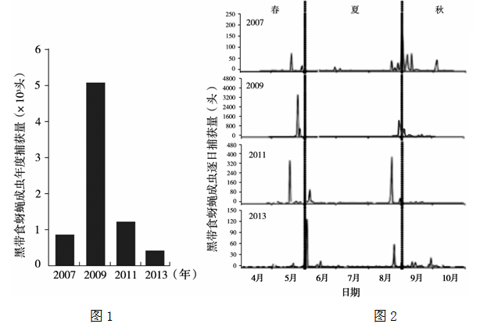
（2）研究者在试验站逐年捕获并统计黑带食蚜蝇成虫数，以获知其数量变化情况，结果如图1和图2。
① 采用黑光灯诱捕黑带食蚜蝇成虫是由于该昆虫具有________性（1分）。根据诱捕昆虫的数量可估算它们的__________（1分）。
② 分析图1可知，该昆虫的迁飞活动会随时间而有规律地变化，表现出明显的季节性；而图2可看出：黑带食蚜蝇成虫的捕获量存在__________________________________。
（3）测定变态昆虫翅中¹²C与¹³C的比值，可反映其幼虫期的食物来源，进而判断变态昆虫的虫源地。研究者检测了观测站捕获的黑带食蚜蝇成虫翅中¹²C与¹³C的比值，并推算出不同时间所捕获的黑带食蚜蝇幼虫的宿主植物占比情况，结果图3所示。

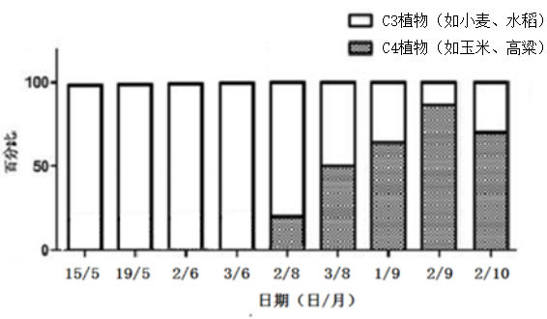
图3
表1 试验岛屿周围区域的主要作物
区域 | 与试验岛屿的关系 | 主要作物
Ａ | 农业区，位于试验岛屿北侧40km | 玉米、水稻
Ｂ | 农业区，位于试验岛屿南侧60km | 小麦、水稻
①已知该岛屿上无可用耕地，且不进行农事操作。试说明研究者选择该岛屿作为本实验观测站的原因：_________________________________________。
②结合图3与表１信息，推测该昆虫的迁飞方向为：____________________________。
（4）上述研究的价值是________________________________________________________。（答一个）
- （15分，除标注外每空2分）MICP技术是通过向岩土中注入某种微生物以及胶结液（尿素和氯化钙溶液），利用该微生物将尿素水解为铵离子和碳酸根离子，碳酸根离子与钙离子形成碳酸钙晶体，从而将岩土原位固化。某研究人员对该种微生物进行了分离并在最适生长条件（温度35℃，摇床转速200r/min）下测定了其生长曲线，结果如图。
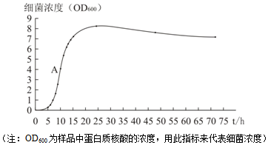
（1）此研究中的微生物能合成____________（1分），从而将尿素分解。被该种微生物分解后的胶结液pH__________（填“升高”或“降低”）（1分），使NA-尿素固体培养基中的溴甲酚紫呈紫色，从而有利于挑取出该种微生物。
（2）本研究中的NA-尿素固体培养基，从功能上看，属于_______________（1分）培养基。在其灭菌过程中，需用到高压蒸汽灭菌锅。下面是关于高压蒸汽灭菌锅使用过程中的操作，正确的先后顺序是①②___________________⑨。
①装入待灭菌物品 ②加盖 ③加热灭菌锅
④打开排气阀 ⑤关闭排气阀 ⑥切断电源
⑦压力表的压力降到零 ⑧打开盖子 ⑨取出灭菌物品
（3）为了检测在实验操作过程中培养基是否被杂菌污染，应进行的操作是_________________________
________________________________________________________________________。
（4）研究初期，需将土样置于选择培养液中培养24h，目的是_____________________________________
________________________________________________。若将此研究过程中的摇床转速由200r/min增加为250r/min，则生长曲线中的A点的增长速率将________。
（5）通常在培养末期细菌的数量会显著减少，但实验人员实际测得的细菌浓度（OD600）下降较慢最可能的原因是________________________________。
（6）使用该菌体和胶结液进行岩石工程原位加固时，还需向深层的岩土介质补充___________。

期中考试 生物答案
1~5：ADDCA 6~10：BBAAD 11~15：DADBB 16~20：ABDDB 21~25：BCABD
- （8分，除标注外，每空2分）
（1）②（1分） ②④（1分） （4）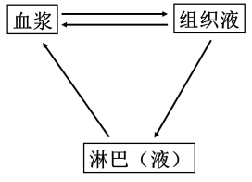
（2）蛋白质
（3）组织水肿
- （8分，除标注外，每空2分）
（1）C（1分）
（2）二次免疫（1分） 反应速度更快、强度更强、产生抗体更多
（3）抗体和淋巴因子
（4）疫苗中的抗原与初次免疫后存留的抗体结合后被清除
- （7分，除标注外，每空2分）
（1）赤霉素、细胞分裂素 脱落酸、赤霉素
（2）相互作用共同调节（1分）
（3）高温使脱落酸降解，大雨又为种子萌发提供了水分，于是种子就会在穗上发芽
- （12分，除标注外，每空2分）
（1）捕食（1分） 种群（1分）
（2）①：趋光（1分） 种群密度（1分） ②：显著的年际差异，最高和最低捕获量分别出现在2009年和2013年
（3）①：避免观测站内作物对实验结果的干扰 ②：５、６月从南向北飞，８、９月从北向南飞
（4）为预防蚜虫大规模区域性爆发提供可靠的预警信息
- （15分，除标注外，每空2分）
（1）脲酶（分解尿素的酶）（1分） 升高（1分）
（2）鉴别（1分） ③④⑤⑥⑦④⑧
（3）在NA-尿素固体培养基上接种无菌水，培养并观察有无菌落的生成。
（4）对该尿素分解菌扩大培养，使尿素分解菌的浓度增加 降低
（5）死亡菌体蛋白质核酸没有分解
（6）溶解氧

